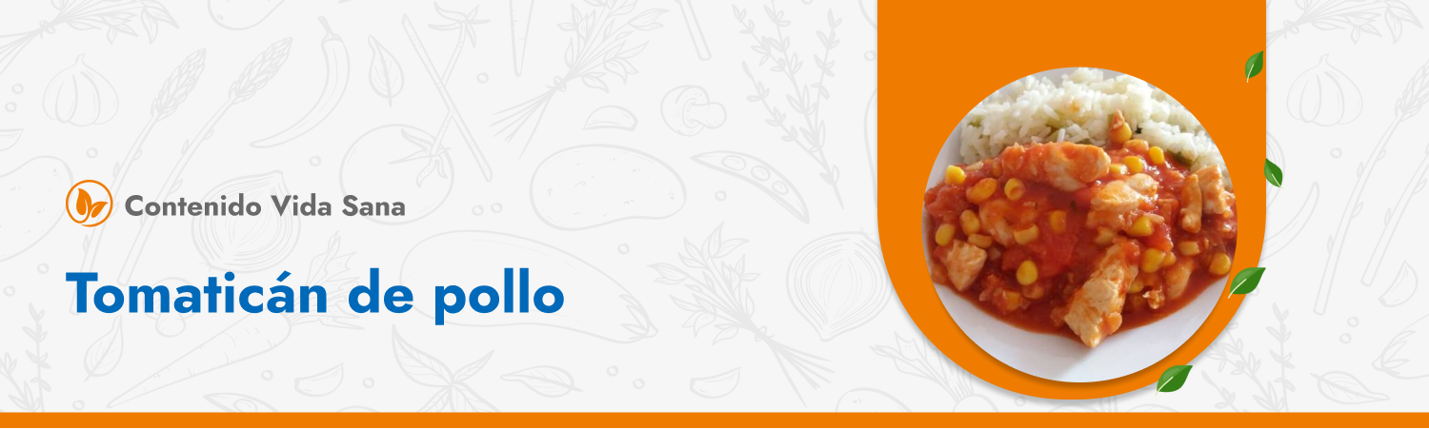

**Ingredientes 10 porciones**

• 8 tomates sin pepas y cortados en cubos pequeños

• 1 cebolla cortada en pluma

• 500 grs de de pollo cortado en tiras

• 3 tazas de choclo

• 1 cucharada de aceite

• 2 cdtas orégano

• ½ cdta ají de color

• Sal y pimienta

**Preparación**

1. Calentar el aceite en una olla grande a fuego alto. Agregar la cebolla y cocinar hasta que este transparente.
2. Agregar las tiras de pollo hasta que estén doradas.
3. Agregar orégano, ají de color, pimienta hasta integrar bien.
4. Incluir los cubos de tomate, revolver por unos minutos y agregar 2 tazas de agua hirviendo, también puede ser caldo. Incorporar el choclo.
5. Bajar el fuego y cocinar tapado por 8 a 10 minutos. Destapar y cocinar hasta lograr la consistencia deseada. Servir acompañado de papas doradas o arroz.